 | Подарок для вас!
 | 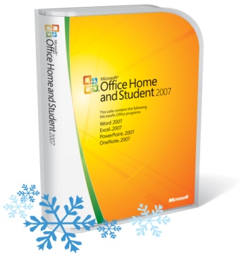 | Для вас была приобретена копия Microsoft Office для дома и учебы 2007!
 |  | Кому:
 |  | От:
 |  | Дата выпуска:
 |  | www.office.microsoft.com

Подарок для вас!
Для вас была приобретена копия Microsoft Office для дома и учебы 2007!
Кому:
От:
Дата выпуска:
www.office.microsoft.com

Подарок для вас!
Для вас была приобретена копия Microsoft Office для дома и учебы 2007!
Кому:
От:
Дата выпуска:
www.office.microsoft.com

